

**"Павлодар облысының кәсіпкерлік, сауда және туризм басқармасы" мемлекеттік мекемесі көрсететін мемлекеттік қызметтер регламенттерін бекіту туралы**

***Күшін жойған***

Павлодар облыстық әкімдігінің 2014 жылғы 06 мамырдағы № 150/5 қаулысы. Павлодар облысының Әділет департаментінде 2014 жылғы 03 маусымда № 3842 болып тіркелді. Күші жойылды - Павлодар облыстық әкімдігінің 2015 жылғы 17 қарашадағы № 317/11 (алғаш ресми жарияланған күнінен кейін күнтізбелік он күн өткен соң қолданысқа енгізіледі) қаулысымен

      Ескерту. Күші жойылды - Павлодар облыстық әкімдігінің 17.11.2015 № 317/11 (алғаш ресми жарияланған күнінен кейін күнтізбелік он күн өткен соң қолданысқа енгізіледі) қаулысымен.  
      РҚАО ескертпесі.  
      Құжаттың мәтінінде түпнұсқаның пунктуациясы мен орфографиясы сақталған.  
      Қазақстан Республикасының 2013 жылғы 15 сәуірдегі "Мемлекеттік көрсетілетін қызметтер туралы" Заңының 16-бабы 3-тармағына сәйкес Павлодар облысының әкiмдiгi **ҚАУЛЫ ЕТЕДI:**  
      1. Қоса беріліп отырған:  
      1) Алынып тасталды - Павлодар облыстық әкімдігінің 06.08.2015 № 237/8 (алғаш ресми жарияланған күннен кейін он күнтізбелік күн өткен соң қолданысқа енгізіледі) қаулысымен.  
      2) "Заңды тұлғаларда өз өндірісі барысында және құрамында түстi және (немесе) қара металл сынықтары және (немесе) қалдықтары болған мүліктік кешенді сатып алу нәтижесінде пайда болған түстi және қара металл сынықтары мен қалдықтарын өткізу жөніндегі қызметті қоспағанда, заңды тұлғалардың түстi және қара металл сынықтары мен қалдықтарын жинау (дайындау), сақтау, өңдеу және лицензиаттарға өткiзу жөніндегі қызметті жүзеге асыруға лицензия беру, қайта ресімдеу, лицензияның телнұсқаларын беру" мемлекеттік көрсетілетін қызметтер регламенттері бекітілсін.  
      Ескерту. 1-тармаққа өзгерістер енгізілді - Павлодар облыстық әкімдігінің 06.08.2015 № 237/8 (алғаш ресми жарияланған күннен кейін он күнтізбелік күн өткен соң қолданысқа енгізіледі) қаулысымен.  
      2. "Павлодар облысының кәсіпкерлік, сауда және туризм басқармасы" мемлекеттік мекемесі заңнамамен белгіленген тәртіпте осы қаулының ресми жариялануын қамтамасыз етсін.  
      3. Осы қаулының орындалуын бақылау облыс әкімінің бірінші орынбасары Д.Н. Тұрғановқа жүктелсiн.  
      4. Осы қаулы алғаш ресми жарияланған күнінен кейін он күнтізбелік күн өткеннен соң қолданысқа енгізіледі.

|  |  |
| --- | --- |
| *Облыс әкімі* | *Қ. Бозымбаев* |

|  |  |
| --- | --- |
|  | Павлодар облысы әкімдігінің 2014 жылғы "6" мамырдағы № 150/5 қаулысымен бекітілді |

**"Туристік ақпаратты, оның ішінде туристік әлеует, туризм**  
**объектілері және туристік қызметті жүзеге асыратын тұлғалар**  
**туралы ақпарат беру" мемлекеттік көрсетілетін қызмет регламенті**

      Ескерту. Регламент алынып тасталды - Павлодар облыстық әкімдігінің 06.08.2015 № 237/8 (алғаш ресми жарияланған күннен кейін он күнтізбелік күн өткен соң қолданысқа енгізіледі) қаулысымен.

|  |  |
| --- | --- |
|  | Павлодар облысы әкімдігінің 2014 жылғы "6" мамырдағы № 150/5 қаулысымен бекітілді |

**"Заңды тұлғаларда өз өндірісі барысында және құрамында түсті**  
**және (немесе) қара металл сынықтары және (немесе) қалдықтары**  
**болған мүліктік кешенді сатып алу нәтижесінде пайда болған**  
**түсті және қара металл сынықтары мен қалдықтарын өткізу**  
**жөніндегі қызметті қоспағанда, заңды тұлғалардың түсті және**  
**қара металл сынықтары мен қалдықтарын жинау (дайындау),**  
**сақтау, өңдеу және лицензиаттарға өткізу жөніндегі қызметті**  
**жүзеге асыруға лицензия беру, қайта ресімдеу, лицензияның**  
**телнұсқаларын беру" мемлекеттік көрсетілетін қызмет регламенті**  
**1. Жалпы ережелер**

      1. "Заңды тұлғаларда өз өндірісі барысында және құрамында түсті және (немесе) қара металл сынықтары және (немесе) қалдықтары болған мүліктік кешенді сатып алу нәтижесінде пайда болған түсті және қара металл сынықтары мен қалдықтарын өткізу жөніндегі қызметті қоспағанда, заңды тұлғалардың түсті және қара металл сынықтары мен қалдықтарын жинау (дайындау), сақтау, өңдеу және лицензиаттарға өткізу жөніндегі қызметті жүзеге асыруға лицензия беру, қайта ресімдеу, лицензияның телнұсқаларын беру" мемлекеттік көрсетілетін қызметті (бұдан әрі - мемлекеттік көрсетілетін қызмет) "Павлодар облысының кәсіпкерлік, сауда және туризм басқармасы" мемлекеттік мекемесі (бұдан әрі - көрсетілетін қызметті беруші) көрсетеді.  
      Мемлекеттік қызмет www.egov.kz "электрондық үкімет" веб-порталы немесе "Е-лицензиялау": www. elicense.kz веб-порталы (бұдан әрі - портал) арқылы көрсетіледі.  
      2. Мемлекеттік көрсетілетін қызметтің нысаны: электрондық, ішінара автоматтандырылған және (немесе) қағаз түрінде.  
      3. Мемлекеттік көрсетілетін қызметтің нәтижесі заңды тұлғаларда өз өндірісі барысында және құрамында түсті және (немесе) қара металл сынықтары және (немесе) қалдықтары болған мүліктік кешенді сатып алу нәтижесінде пайда болған түсті және қара металл сынықтары мен қалдықтарын өткізу жөніндегі қызметті қоспағанда, заңды тұлғалардың түсті және қара металл сынықтары мен қалдықтарын жинау (дайындау), сақтау, өңдеу және лицензиаттарға өткізу жөніндегі қызметті жүзеге асыруға лицензия, қайта ресімдеу, лицензияның телнұсқасы (бұдан әрі - лицензия, қайта ресімдеу, лицензияның телнұсқасы) немесе Қазақстан Республикасы Үкіметінің 2014 жылғы 26 ақпандағы № 155 қаулысымен бекітілген "Заңды тұлғаларда өз өндірісі барысында және құрамында түсті және (немесе) қара металл сынықтары және (немесе) қалдықтары болған мүліктік кешенді сатып алу нәтижесінде пайда болған түсті және қара металл сынықтары мен қалдықтарын өткізу жөніндегі қызметті қоспағанда, заңды тұлғалардың түсті және қара металл сынықтары мен қалдықтарын жинау (дайындау), сақтау, өңдеу және лицензиаттарға өткізу жөніндегі қызметті жүзеге асыруға лицензия беру, қайта ресімдеу, лицензияның телнұсқаларын беру" мемлекеттік көрсетілетін қызмет стандартының 10-тармағында көзделген жағдайларда және негіздер бойынша мемлекеттік қызметті көрсетуден бас тарту туралы дәлелді жауап болып табылады.

**2. Мемлекеттік қызмет көрсету үдерісінде көрсетілетін**  
**қызметті берушінің құрылымдық бөлімшелерінің**  
**(қызметкерлерінің) іс-қимыл тәртібін сипаттау**

      1. Мемлекеттік қызмет көрсету жөніндегі рәсімді (іс-қимылды) бастау үшін негіздеме көрсетілетін қызметті алушының Стандарттың 9-тармағымен көзделген құжаттар топтамасымен қоса берілген өтініші болып табылады.  
      2. Мемлекеттік қызмет көрсету үдерісінде құрылымдық бөлімшенің (қызметкердің):  
      лицензияны беру және қайта ресімдеу мәселесі бойынша іс-қимылы:  
      бас маман көрсетілетін қызметті алушының ұсынған өтінішін тексереді, кіріс құжаттар журналында тіркейді, 12 (он екі) жұмыс күні ішінде лицензияны дайындайды және лицензияны қайта ресімдейді;  
      басшы 1 (бір) жұмыс күні ішінде лицензияны беру, лицензияны қайта ресімдеу немесе Стандарттың 10-тармағында көзделген жағдайларда және негіздер бойынша мемлекеттік қызметті көрсетуден бас тарту туралы дәлелді жауап туралы құжаттарды қарайды және қол қояды;  
      бас маман лицензияны береді, лицензияны қайта ресімдейді (көрсетілетін қызметті алушы көрсетілетін қызметті берушіге жүгінген кезде). Көрсетілетін қызметті алушы өтінішті қарау нәтижелері туралы жазбаша хабарламаны алғаннан кейін 2 (екі) жұмыс күні өткен соң лицензияны, қайта ресімделген лицензияны алуға келмеген жағдайда, көрсетілетін қызметті беруші лицензияны, қайта ресімделген лицензияны, лицензияның телнұсқасын көрсетілетін қызметті алушының тіркелген мекенжайы бойынша пошта жөнелтілімін алу туралы хабарламаны алумен пошта арқылы жібереді.  
      лицензияның телнұсқасын беру:  
      бас маман көрсетілетін қызметті алушының ұсынған өтінішін тексереді, кіріс құжаттар журналында тіркейді, 1 (бір) жұмыс күні ішінде лицензияның телнұсқасын дайындайды;  
      басшы лицензияның телнұсқасын беру немесе Стандарттың 10-тармағында көзделген жағдайларда және негіздер бойынша мемлекеттік қызметті көрсетуден бас тарту жөніндегі құжаттарды қарайды және қол қояды, бас маман лицензияның телнұсқасын береді (көрсетілетін қызметті алушы көрсетілетін қызметті берушіге жүгінген кезде). Көрсетілетін қызметті алушы өтінішті қарау нәтижелері туралы жазбаша хабарламаны алғаннан кейін лицензияның телнұсқасын алуға келмеген жағдайда, көрсетілетін қызметті беруші лицензияның телнұсқасын көрсетілетін қызметті алушың тіркелген мекенжайы бойынша пошта жонелтімін алу туралы хабарламасын алумен пошта арқылы жібереді - 1 (бір) жұмыс күні ішінде.  
      3. Рәсімнің нәтижесі "Заңды тұлғаларда өз өндірісі барысында және құрамында түсті және (немесе) қара металл сынықтары және (немесе) қалдықтары болған мүліктік кешенді сатып алу нәтижесінде пайда болған түсті және қара металл сынықтары мен қалдықтарын өткізу жөніндегі қызметті қоспағанда, заңды тұлғалардың түсті және қара металл сынықтары мен қалдықтарын жинау (дайындау), сақтау, өңдеу және лицензиаттарға өткізу жөніндегі қызметті жүзеге асыруға лицензия беру, қайта ресімдеу, лицензияның телнұсқаларын беру немесе мемлекеттік қызметті көрсетуден бас тарту туралы дәлелді жауап болып табылады.

**3. Мемлекеттік қызмет көрсету үдерісінде көрсетілетін**  
**қызметті берушінің құрылымдық бөлімшелерінің**  
**(қызметкерлерінің) іс-қимыл тәртібін сипаттау**

      1. Құрылымдық бөлімшелердің (қызметкерлерінің) тізбесі:  
      бас маман;  
      басшы;  
      2. Рәсімдердің (іс-қимылдардың) реттілігін сипаттау осы регламенттің 1-қосымшасында (кесте) және 2-қосымшасында (блок-сызбада) сәйкес келтірілген.

**4. Халыққа қызмет көрсету орталығымен және (немесе) өзге**  
**де көрсетілетін қызметті берушілермен өзара іс-қимыл**  
**тәртібін, сондай-ақ мемлекеттік қызмет көрсету**  
**үдерісінде ақпараттық жүйелерді қолдану тәртібін сипаттау**

      1. Мемлекеттік қызмет "Павлодар облысының халыққа қызмет көрсету орталығы" шаруашылық жүргізу құқығындағы республикалық мемлекеттік кәсіпорны Павлодар облысының филиалы арқылы көрсетілмейді.  
      2. Портал арқылы өтініш келіп түскен кезде көрсетілетін қызметті алушы:  
      электрондық цифрлық қолтаңбамен куәландырылған электрондық құжат нысанындағы сұрау салуды;  
      Стандарттың 2-қосымшасына сәйкес біліктілік талаптарына сәйкестігі туралы толтырылған мәліметтер нысанын ұсынады.  
      Лицензияны алуға, қайта ресімдеуге порталған жүгінген кезде құжаттар топтамасын тапсырған сәттен бастап мемлекеттік қызметті көрсету мерзімі 15 (он бес) жұмыс күні, лицензияның телнұсқасын беру мерізім 2 (екі) жұмыс күні.  
      3. Мемлекеттік көрсетілетін қызметті алушының портал арқылы мемлекеттік көрсетілетін қызметті алу үшін жүгіну тәртібі және рәсімнің реттілігі:  
      1-үдеріс – мемлекеттік көрсетілетін қызметті алушының мемлекеттік қызметті алу үшін ЖСН/бизнес сәйкестендіру нөмірі (бұдан әрі - БСН) және парольді (авторландыру үдерісі) порталға енгізу үдерісі;  
      1–шарт – порталда тіркелген мемлекеттік көрсетілетін қызметті алушы туралы деректердің түпнұсқалығын ЖСН/БСН және пароль арқылы тексеру;  
      2-үдеріс – мемлекеттік көрсетілетін қызметті алушының деректерінде бұзушылықтардың болуына байланысты порталда авторландырудан бас тарту туралы хабарламаны қалыптастыру;  
      3-үдеріс – мемлекеттік көрсетілетін қызметті алушының мемлекеттік қызметті таңдауы, қызметті көрсету үшін сұрату нысанын экранға шығару және мемлекеттік көрсетілетін қызметті алушының нысанды оның құрылымы мен форматтық талаптарын ескере отырып толтыруы (деректерді енгізу) қызметпен айналысуға құқықты куәландыратын бекітілген сканерленген құжатқа), мемлекеттік қызметті көрсетуге берілген сұрауға қол қоюы;  
      2-шарт - сәйкестендіру деректерінің сәйкестігін (сұрау салуда көрсетілген ЖСН мен ЭЦҚ тіркеу куәлігінде көрсетілген ЖСН арасындағы), тұтынушының ЭЦҚ тіркеу куәлігінің қолданылу мерзімі және порталда алынып қойған (күші жойылған) тіркеу куәліктерінің тізімінде болмауын тексеру;  
      5-үдеріс – мемлекеттік көрсетілетін қызметті алушының ЭЦҚ түпнұсқалығының расталмауына байланысты сұрау салынатын электрондық мемлекеттік қызмет көрсетуден бас тарту туралы хабарламаны қалыптастыру;  
      6-үдеріс – мемлекеттік қызметті алушының ЭЦҚ қойылған құжат қызметін (қызметті алушының сұрауын) ЭҮШ/ЭҮӨШ арқылы ЖАО АЖ-ға жіберу және жауапты маманның электрондық мемлекеттік қызметті өңдеуі;  
      7-үдеріс – бөлімнің жауапты маманының мемлекеттік қызмет көрсету нәтижесін (облыстың, республикалық маңызы бар қаланың, астананың аумағында таралатын шетелдiк мерзiмдi баспасөз басылымдарын есепке алу туралы анықтаманы) қалыптастыруы. Электрондық құжатты бөлімнің жауапты маманы ЭЦҚ-ны пайдалана отыра қалыптастырады және ХҚО-ның ақпараттық жүйесіне жібереді.  
      Мемлекеттік көрсетілетін қызметтерге қатыстырылатын ақпараттық жүйелердің функционалдық өзара іс-қимылының диаграммасы осы регламенттің 3-қосымшасында (2-диаграмма) берілген.  
      4. Мемлекеттік қызмет көрсету үдерісінде рәсімдер (іс-қимылдар) реттілігінің, көрсетілетін қызметті берушінің құрылымдық бөлімшелерінің (қызметкерлерінің) өзара іс-қимылдарының толық сипаттамасы осы регламенттің 4-қосымшасына сәйкес мемлекеттік қызмет көрсетудің бизнес-үдерістерінің анықтамалығында көрсетіледі.  
      Ескерту. 4-бөлім 4-тармақпен толықтырылды - Павлодар облыстық әкімдігінің 17.07.2014 N 259/7 (жарияланған күнінен кейін он күнтізбелік күн өткен соң қолданысқа енгізіледі) қаулысымен.

|  |  |
| --- | --- |
|  | "Заңды тұлғаларда өз өндірісі барысында және құрамында түсті және (немесе) қара металл сынықтары және (немесе) қалдықтары болған мүліктік кешенді сатып алу нәтижесінде пайда болған түсті және қара металл сынықтары мен қалдықтарын өткізу жөніндегі қызметті қоспағанда, заңды тұлғалардың түсті және қара металл сынықтары мен қалдықтарын жинау (дайындау), сақтау, өңдеу және лицензиаттарға өткізу жөніндегі қызметті жүзеге асыруға лицензия беру, қайта ресімдеу, лицензияның телнұсқаларын беру" мемлекеттік көрсетілетін қызмет регламентіне 1-қосымша |

**Мемлекеттік қызмет көрсету үдерісінде көрсетілетін**  
**қызметті берушінің құрылымдық бөлімшелерінің**  
**(қызметкерлерінің) өзара іс-қимыл тәртібін сипаттау**

|  |  |  |  |  |
| --- | --- | --- | --- | --- |
| 1 | Іс-қимылдың (жұмыс барысының, ағынының) № | 1 | 2 | 3 |
| 2 | Атауы | Бас маман | Басшы | Бас маман |
| 3 | Іс-қимылдың (үдерістің, операция рәсімінің) атауы және олардың сипаттамасы | Ұсынылған құжаттарды тексереді, кіріс құжаттар журналында тіркейді | Лицензияны беру, қайта ресімдеу, лицензияның телнұсқасын беру туралы шешім қабылдайды | Лицензияны, қайта ресімдеу, лицензияның телнұсқасын береді |
| 4 | Аяқталу нысаны (деректер, құжат, ұйымдастыру-өкімдік шешім) | Лицензияны, қайта ресімдеу, лицензияның телнұсқасын дайындайды | Лицензияға, қайта ресімдеу, лицензияның телнұсқасына қол қояды | Лицензияны, қайта ресімдеу - лицензияның телнұсқасын береді |
| 5 | Орындалу мерзімдері: | Лицензияны дайындау, қайта ресімдеу - 12 жұмыс күні | Лицензияға қол қояды, қайта ресімдеу - 1 жұмыс күні | Лицензияны береді - қайта ресімдеу - 2 жұмыс күні |
| Лицензияның телнұсқасын дайындау - 1 жұмыс күні | Лицензияның телнұсқасын беру | Лицензияның телнұсқасын береді - 1 жұмыс күні |

|  |  |
| --- | --- |
|  | "Заңды тұлғаларда өз өндірісі барысында және құрамында түсті және (немесе) қара металл сынықтары және (немесе) қалдықтары болған мүліктік кешенді сатып алу нәтижесінде пайда болған түсті және қара металл сынықтары мен қалдықтарын өткізу жөніндегі қызметті қоспағанда, заңды тұлғалардың түсті және қара металл сынықтары мен қалдықтарын жинау (дайындау), сақтау, өңдеу және лицензиаттарға өткізу жөніндегі қызметті жүзеге асыруға лицензия беру, қайта ресімдеу, лицензияның телнұсқаларын беру" мемлекеттік көрсетілетін қызмет регламентіне 2-қосымша |

**Мемлекеттік қызмет көрсету үдерісінде көрсетілетін**  
**қызметті берушінің құрылымдық бөлімшелерінің**  
**(қызметкерлерінің) өзара іс-қимыл тәртібінің сызбасы**

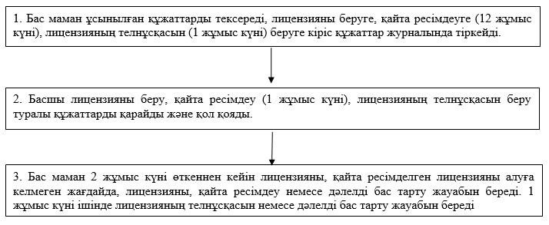

|  |  |
| --- | --- |
|  | "Заңды тұлғаларда өз өндірісі барысында және құрамында түсті және (немесе) қара металл сынықтары және (немесе) қалдықтары болған мүліктік кешенді сатып алу нәтижесінде пайда болған түсті және қара металл сынықтары мен қалдықтарын өткізу жөніндегі қызметті қоспағанда, заңды тұлғалардың түсті және қара металл сынықтары мен қалдықтарын жинау (дайындау), сақтау, өңдеу және лицензиаттарға өткізу жөніндегі қызметті жүзеге асыруға лицензия беру, қайта ресімдеу, лицензияның телнұсқаларын беру" мемлекеттік көрсетілетін қызмет регламентіне 3-қосымша |

**Портал арқылы мемлекеттік қызметті көрсету кезіндегі**  
**функционалдық іс-қимылдың № 1 диаграммасы**

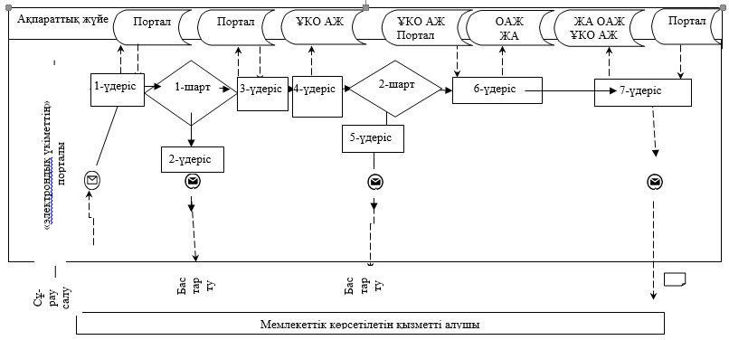

**Шартты белгілер:**

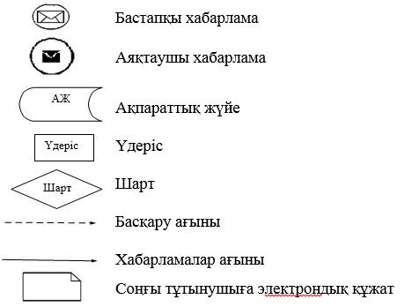

|  |  |
| --- | --- |
|  | "Заңды тұлғаларда өз өндірісі барысында және құрамында түсті және (немесе) қара металл сынықтары және (немесе) қалдықтары болған мүліктік кешенді сатып алу нәтижесінде пайда болған түсті және қара металл сынықтары мен қалдықтарын өткізу жөніндегі қызметті қоспағанда, заңды тұлғалардың түсті және қара металл сынықтары мен қалдықтарын жинау (дайындау), сақтау, өңдеу және лицензиаттарға өткізу жөніндегі қызметті жүзеге асыруға лицензия беру, қайта ресімдеу, лицензияның телнұсқаларын беру" мемлекеттік көрсетілетін қызмет регламентіне 4-қосымша |

**"Заңды тұлғаларда өз өндірісі барысында және құрамында түсті**  
**және (немесе) қара металл сынықтары және (немесе) қалдықтары**  
**болған мүліктік кешенді сатып алу нәтижесінде пайда болған**  
**түсті және қара металл сынықтары мен қалдықтарын өткізу**  
**жөніндегі қызметті қоспағанда, заңды тұлғалардың түсті және**  
**қара металл сынықтары мен қалдықтарын жинау (дайындау), сақтау,**  
**өңдеу және лицензиаттарға өткізу жөніндегі қызметті жүзеге**  
**асыруға лицензия беру, қайта ресімдеу, лицензияның**  
**телнұсқаларын беру" мемлекеттік қызмет көрсетудің**  
**бизнес-процестерінің анықтамалығы**

      Ескерту. Регламент 4-қосымшамен толықтырылды - Павлодар облыстық әкімдігінің 17.07.2014 N 259/7 (жарияланған күнінен кейін он күнтізбелік күн өткен соң қолданысқа енгізіледі) қаулысымен.  
      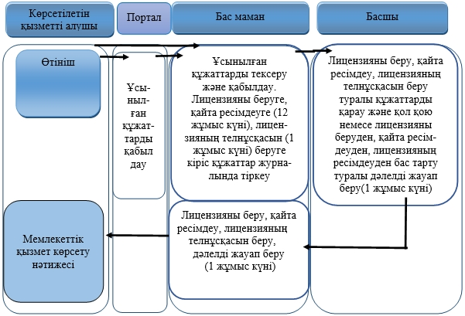

**Шартты белгілер:**

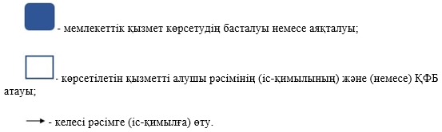

© 2012. Қазақстан Республикасы Әділет министрлігінің «Қазақстан Республикасының Заңнама және құқықтық ақпарат институты» ШЖҚ РМК